Estimativa de tamanho e esforço preliminares
Esta projeto tem definido 179 horas como duração total, apresentamos aqui as razões:

Imagem 1 – Estimativa Geral com a soma de todos elementos envolvidos
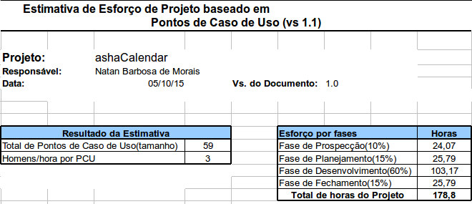

Imagem 2 – Complexidade dos atores do projeto
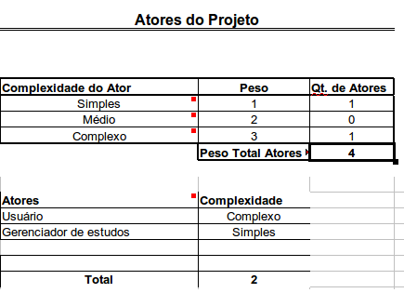

Imagem 3 – Complexidade dos Casos de Uso do projeto
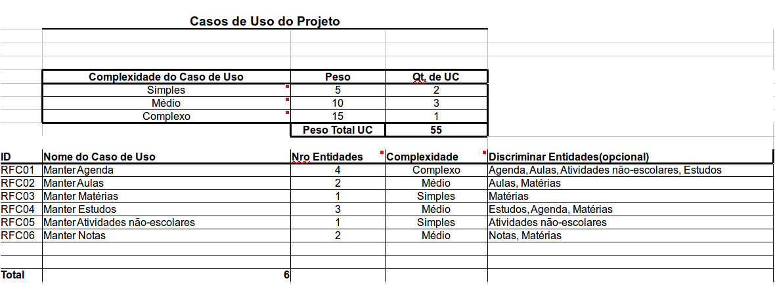

Imagem 4 – Influências Tecnológicos no processo de desenvolvimento
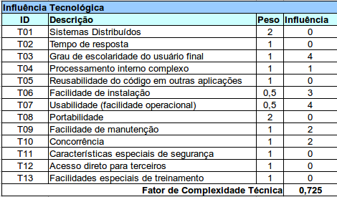

Imagem 5 – Influências Ambientais no processo de desenvolvimento
